الفصل السابع
مطياف الكتلة
Mass Spectrometer
مقدمة:
يختلف التحليل بواسطة مطياف الكتلة عن المطيافيات الأخرى في أن جزيئات المادة المطلوب تحليلها بواسطة جهاز مطياف الكتلة تتعرض إلى قدر عالى من الطاقة ، ويكون أكبر بكثير من الطاقة اللازمة لعملية الإنتقالات التي تحدث في حالة التحليل بالأشعة تحت الحمراء أو المرئية أو فوق البنفسجية.

يتم قذف العينة bombarding بواسطة حزمة من الإليكترونات electron beam سريعة الحركة فتمتص العينة هذه الطاقة ، ويؤدي هذا الإمتصاص الطاقي إلى انفصال أليكترون أو أكثر من الجزىء أى تحدث عملية تأين ionization للجزىء . وتتكون أيونات موجبة positive ions للجزىء الأصلى بالاضافة إلى تكسير بعض الروابط الضعيفة فى الجزىء مما يؤدى إلى تكوين أيونات صغيرة أخرى تسمى شظايا fragments

وعند تعرض الجزىء لهذه الطاقة الهائلة الناتجة عن حزمة الأليكترونات ، يتكون عدد من الأيونات الموجبة تختلف عن بعضها فى الكتلة mass (m) والشحنة charge (e) . ولذلك يتم فصل هذه الأيونات على أساس إختلافها فى نسبة الكتلة إلى الشحنة m / e بإستخدام مجال مغناطيسى ، أو بإستخدام مجال مغناطيسى مزدوج مع مجال كهربى. وبذلك يتم تسجيل نتائج التحليل فى صورة طيف كتلي mass spectrum يوضح كتلة هذه الأيونات وتركيزها.

وبذلك نجد أن تحليل العينات باستخدام جهاز Mass spectrometer يعتمد على عمليتين أساسيتين تحدث للمركب بعد قذفه بحزمة من الأليكترونات هما:

- التأين ionization
- التكسير fragmentation

عملية التأين: وفيه يحدث فقد أليكترون واحد من الجزىء ، ويتكون ما يسمى بالأيون الجزيئى molecular ion وكتلة هذا الأيون تساوى كتلة الجزىء وذلك لأن كتلة الأليكترون الذى فقده ضئيلة جداً جداً لاتؤثر على وزنه الجزيئي.

عملية التكسير: وفيها يتم تكسير الروابط الضعيفة فى الأيون الجزيئى الى شظايا ، أو أيونات أصغر فى الوزن الجزيئى fragment ions

ويتم تحليل العينات الغازية أو السائلة أو الصلبة التى يمكن تحويلها إلى الصورة البخارية بإستخدام درجات حرارة معتدلة ، كما أن كمية المادة المطلوبة للتقدير في حدود الميكروجرامات.

وبدراسة طيف الكتلة MS لأي مركب يمكن تمييز الأيون الجزيئى ومن ثم الوزن الجزيئى.

أما التركيب الجزيئى يمكن معرفته من موضع التكسير فى الأيون الجزيئى حيث أن الروابط الضعيفة تتكسر بسهولة عن الروابط القوية.

مكونات جهاز مطياف الكتلة:
توجد تصميمات عديدة لأجهزة مطياف الكتلة (شكل 7-1) ولكنها تشترك جميعها فى خمسة مكونات رئيسية وهي:-

1. وحدة وضع العينة Sample handling system
2. حجرة تأين Ionization chamber
3. وحدة فصل أو فرز الأيونات Ion analyzer or separator
4. وحدة جمع الأيونات وتكبيرها Ion collector & amplifier
5. وحدة تسجيل Recorder

كما يحتوي الجهاز على على وحدة تفريغ عالية High Vacuum Pump لتفريغ الهواء من وحدة وضع العينة وحتى وحدة التسجيل.
ويوضح شكل (7-2) مخطط لجهاز مطياف الكتلة لتوضيح تتابع مكونات الجهاز.

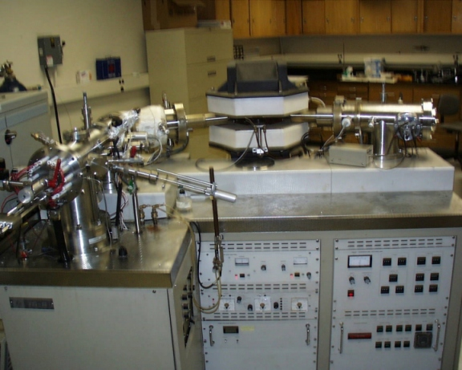

شكل (7-1): مطياف الكتلة
Mass spetrometer

وعلى الرغم من بساطة فكرة الجهاز ، إلا أنه يعتبر من أعقد الأجهزة الأليكترونية والميكانيكية المستخدمة في مجال الكيمياء من حيث تركيب وتشغيل هذا الجهاز ، كما أن جهاز مطياف الكتلة مرتفع الثمن جداً نظراً لمتطلبات التشغيل.

وحدة وضع العينة Sample handling system
يوجد بالجهاز أكثر من نظام لوضع العينة حتى يمكن تحليل العينات سواء كانت غازية أو سائلة أو صلبة.

وفى جميع الحالات تحول المادة إلى الصورة الغازية والتى تنطلق بدورها إلى خزان خاص reservoir سعته خمسة لترات بحيث يكون الضغط فى هذا الخزان أعلى مرتين من الضغط فى حجرة التأين وذلك لضمان إنتقال العينة من وحدة العينة إلى غرفة التأين المفرغة (شكل 7-3) .

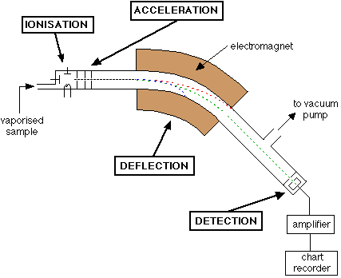

شكل (7-2): رسم تخطيطي لمطياف الكتلة
Mass spetrometer

ويوجد بين وحدة وضع العينة ووعاء التأين مقياس ضغط دقيق micro manometer لتقدير كمية العينة الداخلة إلى حجرة التأين.

وتحتوى وحدة إدخال العينات على فتحتين إحداهما لإدخال المواد الغازية والسائلة Gas & Liquid inlet ، والأخرى لإدخال المادة الصلبة Solid vaporization inlet

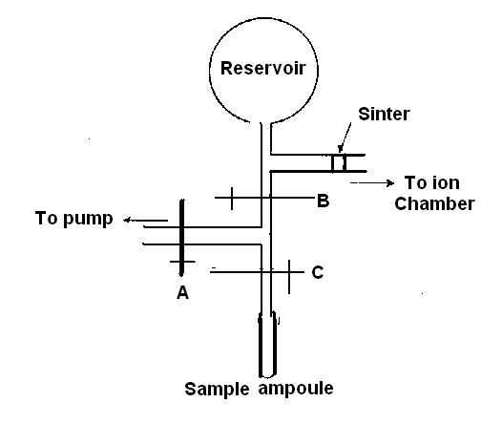
شكل (7-3): وحدة ادخال العينة Inlet system

المواد الغازية: تحقن العينات الغازية في حدود0.1 cm³ بواسطة سرنجة دقيقة وقد يصل الحجم الى 10⁻⁸ cm³ حيث يتم تمدد العينات خلال وعاء أو خزان العينة.

العينات السائلة: إما أن يتم إدخال العينات السائلة بواسطة ماصة صغيرة خلال غشاء زجاجي يسمى Sintered glass disk ، أو تحقن خلال حاجز من المطاط والسليكون. وإذا كانت هذه المواد السائلة درجة غليانها أقل من 150°م فإنها سوف تتحول إلى بخار على درجة حرارة الغرفة نتيجة الضغط المنخفض فى وعاء العينة .

وفى حالة السوائل الأقل تطايرا : فإنه يمكن تسخين وحدة وضع العينة حتى حوالى 200°م ، وتتوقف درجة التسخين المستخدمة على تركيب ودرجة ثبات المادة المراد تحليلها . والمعروف أن المواد المحتوية على نتروجين أو أكسيجين يحدث لها إنحلال حرارى thermal decomposition على درجات حرارة أعلى من 200°م.

العينات الصلبة: العينات التى تنصهر عند درجة إنصهار أقل من درجة حرارة وعاء العينة يمكن إدخالها مباشرة وتسخن العينة بعد ذلك للوصول الى ضغط بخارى مناسب ويكون حجم العينة فى حالة المواد الصلبة أوالسائلة عدة ملليجرامات وقد يصل إلى ميكروجرامات.

والمطلوب للتحليل تدفق مناسب وثابت من العينة إلى الشعاع المؤين خلال عملية التحليل Steady flow of sample into the ion beam كما هو موضح بشكل (7-4).

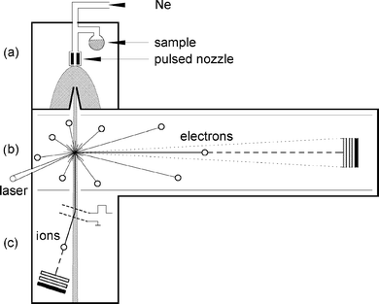

شكل (7-4): تدفق العينة إلى الشعاع المؤين خلال عملية التحليل
Steady flow of sample into the ion beam

وبصفة عامة نجد أن حجم العينة ودرجة تطايرها ، تتشابه مع تلك المتوفرة فى جهاز التحليل الكروماتوجرافى بالغاز.

ويمكن دمج جهازي التحليل الكروماتوجرافي الغازي وجهاز تحليل الطيف الكتلي معا ويسمى جهاز GC-MS ، حيث يسمح للعينة بالدخول عن طريق فتحة تسرب ضئيلة جداً من عمود جهاز التحليل الكروماتوجرافي الغازي إلى مطياف الكتلة ، وذلك بعد فصلها وتحويلها إلى بخار ، ويمكن التخلص من الغاز الخامل الحامل للعينة أثناء خروجها من عمود جهاز التحليل الكروماتوجرافي الغازي ، وذلك بواسطة تمريره من خلال أنبوبة زجاجية رقيقة الجدار (إذا كان الغاز الحامل هيليوم) أو من خلال أنبوبة بلاديوم Palladium (إذا كان الغاز الحامل هيدروجين).

ويعتبر دور جهاز التحليل الكروماتوجرافي الغازي فى هذه الحالة مجرد وسيلة لفصل مخاليط المركبات.

غرفة التأين Ionization Chamber
يسمح للعينة المراد تحليلها بالمرور من وحدة وضع العينة إلى غرفة التأين بعد تحويلها إلى صورة بخارية وفى هذه الحالة أيضاً يكون هناك تدرج فى الضغط لأن العينة تبدأ من الضغط الجوى العادي 760 torr (mmHg) إلى ضغط منخفض داخل وحدة وضع العينة يصل إلى 10⁻² torr ثم يقل هذا الضغط داخل غرفة التأين ليصل إلى 10⁻⁵ torr . وهكذا يحدث تقليل تدريجى للضغط من نقطة وضع العينة حتى وحدة التسجيل للعينة وذلك لتفريغ الهواء داخل الجهاز ، لضمان إنتقال العينة من نقطة إلى أخرى بسهولة. ويتم داخل غرفة التأين عملية تأين الجزيئات التى يتم فصلها بعد ذلك.

ويجب مراعاة اختيار مصدر وطريقة التأين المناسبة لكل عينة حيث توجد عدة طرق لتأين الجزيئات تتوقف أساساً على نوع العينة ، والغرض من التحليل.

ومصدر التأين له وظيفة مزدوجة هى:- تأين الجزيئات دون التفرقة بين كتل الأيونات المختلفة ، ثم اسراع أو تعجيل accelerating هذه الأيونات إلى وحدة تحليل الأيونات.

الطرق المختلفة لعملية التأين:-

1-التأين بالتصادم الأليكترونى Electron Impact Ionization (EII)
وهذا المصدر يعتبر الأكثر شيوعاً فى أجهزة مطياف الكتلة ، وفى هذه الطريقة يدخل تيار المادة فى صورتها الغازية إلى وحدة التأين والتى تكون مفرغة من الهواء ودرجة حرارتها 200°م فتتعرض جزيئات المادة إلى حزمة من الأليكترونات ذات طاقة تبلغ 70 electron volt وتنتج هذه الأليكترونات من فتيل مسخن كهربيا hot filament ، وتتحرك هذه الأليكترونات عمودياً على إتجاه سريان الجزيئات بواسطة فرق الجهد.

ويمكن التحكم فى عدد الأليكترونات عن طريق تغيير درجة حرارة الفتيل وكذلك عن طريق تغيير فرق الجهد (شكل 7-5).

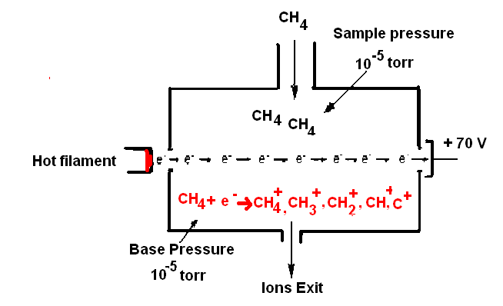
شكل (7-5) التأين بالتصادم الأليكترونى

وعموماً عندما تتعرض جزيئات المادة لهذه الأليكترونات المرتفعة الطاقة ، فإنها تتأين وتتكون أيونات موجبة الشحنة ، وتتحرك الأيونات الموجبة للأمام نتيجة للتنافر مع الشحنات الموجبة الموجودة على لوحة مشحونة إليكتروستاتيكياً خلف الأيونات وتسمى هذه اللوحة باسم الطارد repeller ، وبتحرك الأيونات فإنها تتعرض لفرق جهد عالى مما يزيد من سرعتها أو تعجيلها ، ثم يتم تركيز هذه الأيونات فى صورة حزمة صغيرة تدخل إلى وحدة فصل الأيونات.

وجهد التأين ionization potential لمعظم المركبات العضوية حوالى 10 e.v. وهذه الطاقة تكفى فقط لإنتاج أيون جزيئ واحد Single charged molecular ion أى تعطى peak واحد فقط يقابل الوزن الجزيئى للمركب M⁺ دون حدوث أى تكسير فى الجزىء الأصلى.

ولكن بزيادة قيمة فرق الجهد بين 50-70 e.v. فإنه يتكون العديد من الشظايا أو نواتج تحطم وتكسير ثابتة عند تكرار هذه العملية وبذلك ينتج عندنا طيف للمركب يمكن تكراره عند استخدام نفس الظروف reproducible spectra
وبذلك نجد أن الجزيئات عندما تتعرض لهذه الطاقة المرتفعة فإنها تفقد أليكترونات ـ غالباً تفقد أليكترون واحد one electron ـ ويتكون أيون جزيئى موجب الشحنة positive charged molecular ion

ميكانيكية تكسير الأيونات الجزيئية:
من المعروف أن إحتمال تكسير رابطة كيميائية فى الأيون الجزيئى يتوقف على قوة الرابطة وطاقة التنشيط ودرجة ثبات الوحدات المتكونة من عملية التكسير سواء كانت وحدات مشحونة أو غير مشحونة.

وإذا رمزنا للأيون الجزيئى الذى يتكون من مجموعتين كيميائيتين هما A وB يرتبطان برابطة كيميائية بالرمز .(AB)⁺ ، فإن الاحتمالات المختلفة لتكسير هذا الأيون هى:

1- تكسير بسيط يتكون عنه أيون موجب positive ion وشق حر free radical
(AB)^{+.} A⁺ + B·
or B⁺ + A·

2-تكسير يؤدى إلى تكوين جزيء متعادل وشق حر كاتيونى radical ion
(AB)^{+.} A^{+.} + B
or B^{+.} + A

ويلاحظ أن الشق الحر أو الجزىء المتعادل لا يتم تسجيلهما فى طيف الكتلة ، لأنهما جزيئات متعادلة.

ومن الملاحظ أنه بالإضافة إلى تكوين الأيونات الجزيئية الموجبة نتيجة لفقد الأليكترونات من هذه الجزيئات ، فإنه يتكون بعض الأيونات السالبة نتيجة لإتحاد الجزيئات المتعادلة مع الإليكترونات.

هذه الأيونات السالبة يتم إمتصاصها على اللوحة المعدنية الأولى (الموجبة) كما هو موضح فى الشكل (7-6) Repeller plate (e)

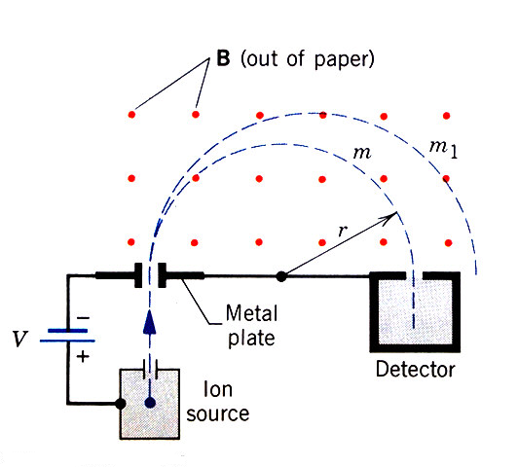

شكل (7-6): امتصاص الأيونات السالبة على اللوحة المعدنية
Negative ion absorption on metal plate

عيوب طريقة التأين بالتصادم الأليكتروني:
- أن تكوين الأيونات بواسطة التصادم الأليكترونى غير مناسب للجزيئات عديمة الثبات unstable molecule حيث يؤدى ذلك إلى تكسير الأيونات الجزيئية إلى أيونات أصغر.
- قد يحدث إختفاء للأيون الجزيئى molecular ion كلية فى بعض المركبات.
- هذه الطريقة تتطلب أن تكون العينة فى الحالة البخارية.
- وجود كمية قليلة من الغازات - نتيجة لعدم التفريغ الكامل - يؤدى إلى تأينها وظهورها فى طيف الكتلة.
2-التأين الكيميائى Chemical ionization (CI)
وتعتمد هذه الطريقة على إستخدام غاز الميثان بتركيز عالى ، مما يحدث تأين لغاز الميثان نفسه عند دخوله مع العينة إلى غرفة التأين ، نتيجة تعرضه لحزمة الأليكترونات ثم تقوم أيونات الميثان بعد ذلك بالتفاعل مع جزيئات المادة.

الدور الذى يلعبه غاز الميثان هنا هو تقليل طاقة الجزيئات. حيث أن التفاعل بين الجزيئات وأيونات الميثان ينتج عنه أيونات طاقتها أقل من طاقة التأين المباشر للجزيئات بواسطة حزمة الأليكترونات وبذلك فإن طاقة الأيونات الجزيئية تكون منخفضة وأقل تعرضاً لعملية التكسير ، ولذلك تعتبر هذه الطريقة مناسبة فى حالة الجزيئات غير الثابتة والتى يحدث للأيون الجزيئى الناتج منها تكسير كبير بإستخدام طرق التأين الأخرى (شكل 7-7).

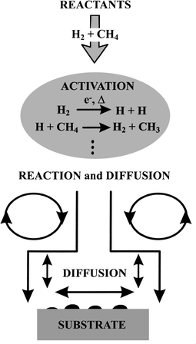

شكل (7-7) طريقة التأين الكيميائي Chemical ionization

وتتم عملية التأين الكيميائى على الخطوات التالية:

CH₄ CH₄⁺, CH₃⁺ , ⁺CH₂ , ⁺CH , ⁺C , ⁺H₂ , H⁺, 2e

وهذه الأيونات تتفاعل مع بقية جزيئات الميثان التى لم تتأين كالأتى:

CH₄ + CH₄⁺ CH₅⁺ , CH₃·
CH₄ + CH₃⁺ C₂H₅⁺ , H₂

وتتفاعل هذه الأيونات بدورها مع جزيئات العينة RH كالأتى:-

RH + CH₅⁺ RH₂⁺ + CH₄
RH + C₂H₅⁺ RH₂⁺ + C₂H₄

ويتكون بذلك RH₂⁺ والتى قد تفقد الهيدروجين H₂ كالأتى:

RH₂⁺ - H₂ R⁺

ولكن فى معظم الأحيان يظهر الأيون RH₂⁺ والذى تكون كتلته أكبر من كتلة الأيون الجزيئى بواحد وبذلك يمكن معرفة كتلة الأيون الجزيئى RH⁺

3-التأين بواسطة مجال كهربى Field ionization (FI)
وتعتمد هذه الطريقة- كما هو موضح في شكل (7-8) - على وجود سطح معدنى فى مجال كهربى عالى (10⁸ volt/cm²) وعند إقتراب الجزيئات ـ المندفعة إلى حجرة التأين ـ من هذا السطح المعدنى تنسحب الأليكترونات من تلك الجزيئات إلى القطب الموجب مؤدية إلى تكوين أيونات جزيئية موجبة. وتتميز هذه الطريقة بحدوث عدد قليل جداً من التكسير ، وقد لا يحدث تكسير على الإطلاق. وبهذه الطريقة يمكن تقدير الوزن الجزيئى ، والرمز الجزيئى للمركبات.

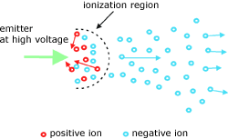

شكل (7-8) التأين بواسطة مجال كهربي Field ionization

وتوجد طرق أخرى لعملية التأين ، مثل :- إستخدام الأشعة فوق البنفسجية UV ، وأشعة الليزر laser microprobe وغيرها.

وفى النهاية بعد عملية التأين فإن الناتج من وعاء التأين عبارة عن أيونات موجبة فى صورة مخلوط مع الأيون الجزيئى بالإضافة إلى بعض الأيونات الناتجة من تكسير الأيون الجزيئى ، والأيونات الناتجة عن وجود بعض النظائر فى تركيب الجزيئات. وكل هذه الأيونات تختلف عن بعضها فى نسبة الكتلة إلى الشحنة m/e ، ولذلك يتم فصلها فى وحدة فصل الأيونات بناء على هذه الخاصية.

وحدة فصل أو فرز الأيونات Ion analyzer or separator
وفيها يتم فصل مخلوط الأيونات الناتجة من عملية التأين على أساس الاختلاف في نسبة m/e حتى يمكن رصد وتسجيل هذه الأيونات كل على حدة ويجب أن تكون عملية فصل الأيونات على درجة عالية من الدقة والتمييز وخاصة فى حالة الكتل المتقاربة جداً.

ويعتبر جهاز مطياف الكتلة له قدرة فصل وتمييز عالية high resolution instrument اذا يستطيع الفصل بين الكتل التالية:

C₁₆ H₂₂ O₂ , MW (246.1620) & C₁₇ H₂₆ O, MW (246.1984)
CH mass (13.0078) & ¹³C mass (13.0034).

وبذلك تعتبر القدرة العالية على التمييز high resolution مطلب أول هام وضرورى فى وحدة فصل الأيونات ion analyzer

ويمكن التعبير عن كفاءة فصل الأيونات للجهاز وهى قدرته فى تمييز الكتل المتقاربة بالمعادلة التالية:
R = M₁ / (M₂ - M₁)
حيث أن:
R تعبر عن كفاءة الفصل للجهاز resolution
M₁, M₂ كتلة الأيونات المتجاورة

أما المطلب الثانى والهام أيضاً فى الـ ion analyzer هو الإنتقال السريع للأيونات أو زيادة التيار الأيونى اللازم للتسجيل High transmission of ions وهنا يبدو التعارض بين القدرة على الفرز resolution وشدة التيار الأيونى لأنه بتصغير فتحة دخول وخروج الأيونات يزداد الفرز ولكن يقل التيار الأيونى اللازم للتسجيل والعكس صحيح ومن هنا نجد أن الأجهزة المختلفة تتباين فى طريقة التكييف بين هذين المطلبين.

طرق فصل الأيونات:

وتوجد عدة أنظمة مختلفة فى فصل الأيونات، وهى:

- انحراف الأيونات في مجال مغناطيسي
Single focusing magnetic analyzer (low resolution)

يتم فصل الأيونات هنا بإستخدام مجال مغناطيسى قوى ليعمل على إنحراف الأيونات الموجبة بدرجات متفاوتة أثناء مرورها فى أنبوبة التحليل analyzer كما سيتضح في اللاحق (شكل 7-9).

ويتوقف مقدار الإنحراف deflection على نسبة m/e حيث تنحرف الأيونات الكبيرة الوزن بدرجة أقل من الأيونات الخفيفة على حسب المعادلة التالية:

m/e = H² r² / 2 V
حيث:
H شدة المجال المغناطيسي
r قطر المسار الدائري الذي تسير فيه الأيونات
V جهد التعجيل

وعند ثبات جهد التعجيل V وشدة المجال المغناطيسى H فإن الأيونات المختلفة فى قيمة (m/e) تأخذ مساراً دائرياً يختلف فى القطر r

وعلى ذلك فإن الأيونات التى يكون مسارها الدائرى مطابقاً مع أنبوبة التحليل تصل إلى وحدة القياس ، أما الأيونات الأخرى فيكون مسارها مخالفاً لمسار أنبوبة التحليل وتصطدم بجدار أنبوبة التحليل فتتعادل حيث يتم سحبها من وحدة تحليل الأيونات وعلى ذلك فإن المجال المغناطيسى يقوم بعزل الأيونات إلى حزم تختلف كل منها فى قيمة m/e

وللحصول على طيف الكتلة يغير الجهد V بمعدل ثابت وعلى ذلك فإن الأيونات تصل إلى وحدة التسجيل بالتتابع ، تبدأ بالأيونات ذات الكتل الصغيرة وتنتهى بالكتل الكبيرة.

ويلاحظ أن إستخدام المجال المغناطيسى فى فصل الأيونات يتيح فصل الأيونات التى تختلف عن بعضها بمقدار الوحدة Unit resolution أى أنه يمكن فصل الأيونات التى كتلنها 200 من الأيونات التى كتلتها 199 والأيونات التى كتلتها 201 .

وتعتبر الأجهزة التى تستخدم المجال المغناطيسى بمفرده فى فصل الأيونات أجهزة ذات قدرة فصل أو تمييز منخفضة low resolution

ويمكن إستخدام هذا النوع من الأجهزة فى فصل المركبات التى كتلتها فى المدى من 200 - 600 وحدة من وحدات الوزن الجزيئى.
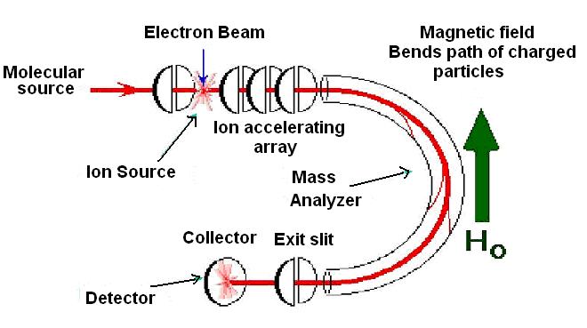شكل (7-9): انحراف الأيونات في مجال مغناطيسي
Single focusing mass spectrometer

2. فصل الأيونات بالتركيز البؤري المزدوج Double focusing analyzer
ويتم فصل الأيونات هنا باستخدام مجال كهربى ومجال مغناطيسى ويسمى دلك double focusing ، ويعتمدالمجال الكهربى على أن الأيونات بعد خروجها من عملية التصادم مع حزمة الأليكترونات فإنها تخرج بطاقات حركية kinetic energies مختلفة من غرفة التأين وبالتالى فإن سرعة هذه الأيونات غير متكافئة أى سرعات مختلفة لإختلاف طاقتها الإبتدائية ، وعلى ذلك يقوم المجال الكهربى بفصل تلك الأيونات بناء على طاقتها حيث يتم فصل الأيونات التى تختلف فى طاقتها إلى حزم قبل فصلها بواسطة المجال المغناطيسى ، بينما يقوم المجال المغناطيسى بعد ذلك بفصل الأيونات ذات الطاقة المتساوية بناء على نسبة الكتلة إلى الشحنة m/e أى أننا هنا نستخدم المجال الكهربى كوسيلة لتقليل تلك الفوارق الطاقية قبل وصولها إلى المجال المغناطيسى ولذلك فإن الفصل هنا يتم على أساس تركيز السرعة ، والإتجاه ، بينما الأجهزة التى تستخدم مجال مغناطيسى فقط يتم فيها فصل الأيونات بواسطة الإتجاه فقط.

وهنا فى أجهزة Double focusing لها القدرة على تجميع وتمييز الأيونات المتساوية في السرعة أو الطاقة الحركية (شكل 7-10) ، ولقد أعطى ذلك الفرصة لإستخدام تيار أيونى ضعيف نسبياً مع قدرة أكبر على الفرز.

والأيونات الخارجة من مصدر الأيونات أى من غرفة التأين تمر أولاً على مجال كهربى من الفتحة الأولى حيث يتم عمل تركيز focusing للأيونات التى لها طاقة حركية متساوية عند الفتحة الثانية والتى تعمل فى هذه الحالة كنقطة بداية لفصل الأيونات المتساوية فى الطاقة بمرورها على مجال مغناطيسى بناء على نسبة الكتلة إلى الشحنة m/e وبذلك يحدث التركيز الزدوج double focusing

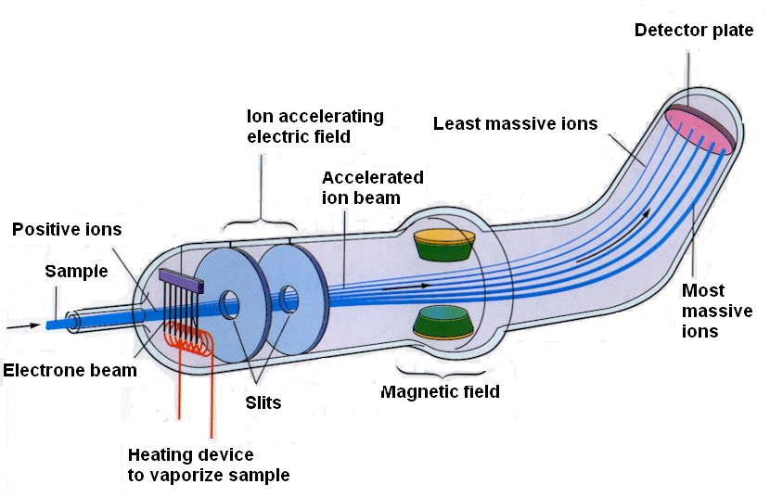

شكل (7-10): فصل الأيونات بالتركيز البؤري المزدوج
Double focusing MS

3. فصل الأيونات بالتركيز البؤري الدائري Cycloidal focusing analyzer
وهنا أيضاً يستخدم مجال كهربى مع مجال مغناطيسى لفصل الأيونات ، ويكون المجال الكهربى عمودى على المجال المغناطيسى ، وبذلك تتعرض الأيونات إلى كل من المجال الكهربى والمغناطيسى فى نفس الوقت مما يجعل الأيونات تأخذ مساراً دائرياً .
والأيونات التى لها نفس قيمة m/e ولكنها خارجة من وحدة التأين بطاقات حركية مختلفة سوف تأخذ مسارات دائرية مختلفة ، ولكنها ستصل جميعها إلى وحدة القياس وبتغيير شدة المجال الكهربى أو المغناطيسى فإن الأيونات تصل إلى وحدة القياس تباعاً بناء على نسبة m/e

4. فصل الأيونات على أساس اختلاف سرعتها Time of flight system (TOF)
يعتمد الفصل بهذه الطريقة على أن الأيونات التي تختلف في كتلتها ولها نفس طاقة الحركة سوف تختلف في سرعتها وعلى ذلك سوف تختلف الأيونات التي تختلف في كتلتها في الوقت الذي تستغرقه من وحدة التأين الى وحدة القياس.

وهنا يتم قذف الجزيئات بنبضات قصيرة short pulses من الأليكترونات لفترة تصل الى ميكروثانية والأيونات الناتجة تسير بسرعة تعجيلية بواسطة مجال كهربي موجود بين فتحتين تعجيل (شكل 7-11).

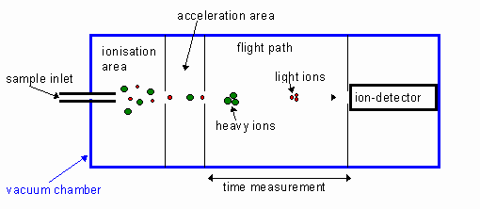

شكل (7-11): فصل الأيونات على أساس اختلاف سرعتها
Time of flight system (TOF)

5. فصل الأيونات باستخدام المجال الناتج عن أربعة أقطاب كهربية
Quadrupole Analyzer system
يتكون المجال الكهربي الرباعي من أربعة أقطاب موضوعة بطريقة متماثلة حول مماس دائرة ، ثم يوصل كل زوج من هذه الأقطاب عن طريق تلامس أسطحها ، ويوصل كل زوج بجهد متساوي في الشدة ومضاد في الاتجاه ، وبذلك يكون الجهد في هذه المنطقة متذبذب ، وعندما تسير الأيونات في خط موازي للأقطاب يحدث لها تذبذب oscillation بين الأقطاب بدرجة تتوقف على نسبة الكتلة الى الشحنة. بعض الأيونات تمر بدون الاصطدام بأحد الأقطاب والبعض الآخر يكون له حركة تذبذبية غير مستقرة وتصطدم بأحد الأقطاب (شكل 7-12).

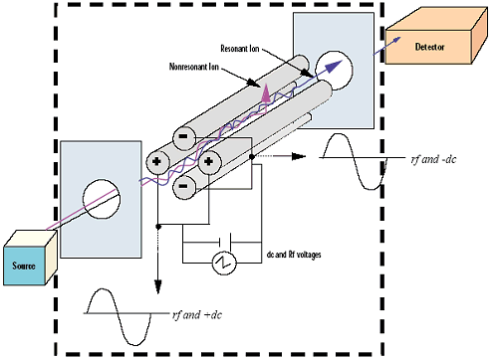

شكل (7-12): فصل الأيونات باستخدام المجال الناتج عن أربعة أقطاب كهربية
Quadrupole mass spectrometer

وحدة جمع الأيونات وقياسها Ion collector & Detector
تخرج الأيونات بالتتابع حسب نسبة m/e من وحدة الفصل ion analyzer من فتحة صغيرة إلى وحدة الكشف والقياس حيث يمكن تسجيلها (شكل 7-13) .

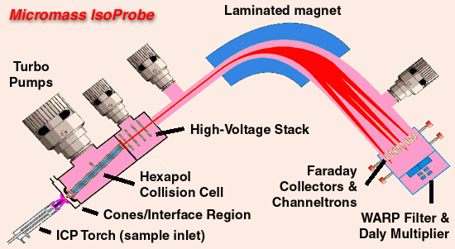

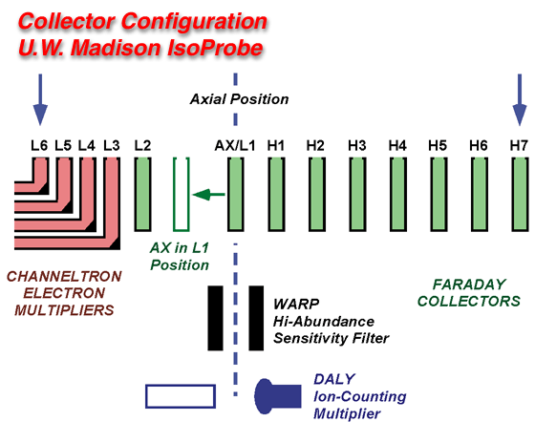

شكل (7-13): وحدة جمع الأيونات وقياسها
Ion collector & Detector

وعملية التأين تشمل تكوين الأيون الجزيئي والأيونات الناتجة من تكسيره ، والأيونات الناتجة عن تحويره ثم تكسيره ، كما أن تصادم الأيونات الجزيئية قد يؤدي الى تكوين أيون كتلته أكبر من كتلة الأيون الجزيئي.

أنواع الأيونات الناتجة عن عملية التأين:

الأيون الجزيئى molecular ion (parent ion)
وهو الأيون الذى ينتج من فقد إليكترون واحد من الجزىء (M⁺) أو يكتب M وهذا الأيون له كتلة مماثلة للوزن الجزيئي للمركب وعلى ذلك فان تمييز هذا الأيون يعتبر هام في تحديد الوزن الجزيئي للمركب وكذلك الرمز الجزيئي.

ويعتمد تركيز هذا الأيون على درجة ثباته والتي تتوقف بدورها على تركيبه. فيحتاج الأيون الجزيئي الى فترة زمنية حوالي 10⁻⁵ ثانية لكي يصل الى وحدة القياس دون تكسير.

وثبات الأيون الجزيئي يزداد فى حالة الجزيئات المحتوية على روابط π والتى يسهل فيها فقد الأليكترون بالمقارنة برابطة Ơ ، كما أن كسر رابطة π لا يؤدى إلى إنقسام الجزىء بل يظل الجزيئى كما هو بنفس وزنه ويعطى الأيون الجزيئى molecular ion أو يسمى الـ parent peak

ويختلف تركيز أو إرتفاع الأيون الجزيئى [M⁺] من مركب لآخر حيث يتوقف تركيزه على درجة ثباته ، ففى حالة ما يكون على درجة مناسبة من الثبات يكون تركيزه مرتفعاً وقد يمثل أعلى تركيز بين الأيونات جميعها فى طيف الكتلة mass spectrum بينما ينخفض تركيزه فى المركبات غير الثابتة.

وفى بعض المركبات قد لا يظهر على الأطلاق نتيجة لتكسيره إلى أيونات أصغر مثال ذلك مركب رابع كلوريد الكربون CCl₄ حيث لايظهر له parent peak

وبصفة عامة الارتفاع النسبي للأيون الجزيئي يقل في بعض المركبات على حسب الترتيب التالي:

المركبات العطرية > الألكينات المتبادلة الروابط conjugated olefins > الحلقات الأليفاتية alicylics > الكبريتيدات > الهيدروكربونات غير المتفرعة > الكيتونات >الأمينات > الاسترات >الايثرات > الأحماض الكربوكسيلية > الهيدروكربونات المتفرعة والكحولات.

الأيونات الناتجة عن تكسير الأيون الجزيئي (الشظايا) Fragments
اذا كانت فترة حياة الأيون الجزيئي أقل من 10⁻⁵ ثانية يحدث له تكسير وتتكون أيونات أصغر fragment ions ويتوقف تركيب الأيونات الصغيرة على موضع انفصال الروابط في الجزيء وعلى درجة ثبات هذه الأيونات.

الأيون القاعدي أو الأساسي Base peak :
هو الأيون الذى يعطى أعلى تركيز بين الأيونات فى طيف الكتلة ، ولذلك تنسب إليه تركيزات أو إرتفاعات باقى الأيونات كنسبة مئوية من هذا الأيون (abundancy) وقد يكون الأيون الأساسى هو الأيون الجزيئى أو أحد الأيونات الناتجة عن تكسيره.

الأيونات الناتجة عن وجود النظائر Isotopic peaks
فى المركبات العضوية توجد وفرة طبيعية natural abundance من النظائر الطبيعية isotopes مثل ¹⁴C , ³⁷Cl , ²H , ¹³C وغيرها وهذه النظائر توجد بنسب معروفة فى الطبيعة، ولذلك تظهر عدة أيونات كتلتها أكبر من كتلة الأيون الجزيئى.

فإذا كان موجود نظيران لعنصر فى نفس الجزىء مثل ¹³C , ¹⁴C فإنه يظهر [M+1] ، [M+2] بجوار الأيون الجزيئى [M] ويشذ عن ذلك عنصرى الكلور والبروم فنجد أن قمة الـ peak الناتجة عن النظير [M+2] الخاص بكل منها عالية وإشارتها قوية وذلك يرجع إلى زيادة نسبة توفر هذه النظائر فى الجزىء high abundancy وتسمى isotopic peaks

⁷⁹Br , 50.5 % [M⁺] | ³⁵Cl , 75.8 % [M⁺]
⁸¹Br , 49.5 % [M+2] | ³⁷Cl 24.2 % [M+2]

الأيون شبه المستقر Meta stable ion (m*) :
فى بعض المركبات قد يظهر أيون يسمى ظاهرى أو مؤقت الاستقرار أو ما نسميه شبه المستقر meta stable ion وهو يختلف فى سلوكه عن الأيونات الأخرى. وهذا الأيون ينتج عن تكسير الأيون الجزيئى فى المنطقة بين حجرة التأين ووحدة الفصل وليس فى حجرة التأين كباقى الأيونات وبذلك يتكون أيون أصغر ويكون أيضا جزىء متعادل

M⁺ m⁺ + m₁

وتكون الطاقة الحركية لهذا الأيون أقل من طاقة الأيونات التى تتكون فى حجرة التأين وعلى ذلك فإنها تسلك سلوكا مخالفا لهذه الأيونات وتظهر فى وحدة التسجيل فى صورة خط ضعيف مفلطح broad peaks وغالباً ما تكون كتلته ليست رقماً صحيحاً ، وظهور مثل هذا الأيون الشبه مستقر يفيد فى دراسة ميكانيكية التكسير للأيون الجزيئى.

ويمكن حساب كتلة الأيون الشبة مستقر من المعادلة:

m* = (m⁺)² / M⁺
حيث m* كتلة الأيون شبة المستقر المتوقعة
m⁺ كتلة الأيون الناتج من تكسير الأيون الجزيئى
M⁺ كتلة الأيون الجزيئى

وعند دراسة طيف الكتلة لمركب acetophenone تم اكتشاف وجود أيون شبه مستقر meta stable ion عند القيمة m/e = 91.88

ويمكن تفسير ذلك على النحو التالي:
عندما يفقد هذا المركب أليكترون يتحول إلى أيون جزيئى والذى يحدث له إنقسام بعد ذلك ويعطى meta stable ion

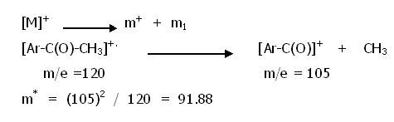

الأيون الناتج عن التصادمات Peaks for collision products
يلاحظ فى بعض أطياف الكتلة ظهور أيون كتلته أكبر من [M⁺] وكذلك تركيزه مرتفعاً وقد يزيد حتى عن إرتفاع [M⁺] ولا يرجع هذا الأيون إلى وجود النظائر ولكنه يكون نتيجة لعملية التصادم بين الجزيئات أو الأيونات مع إنتقال أحد المجموعات الكيميائية للأيون الجزيئى.

الأيونات متعددة الشحنات Multiple charged ions
هناك إحتمال لتكوين أيونات تحمل شحنتين أو أكثر M⁺⁺ ولكن غالباً ما يكون هذا الإحتمال ضئيلاً وعند ظهور هذه الأيونات فى طيف الكتلة يكون تركيزها صغير جداً.

ميكانيكية تكوين الأيونات:
تحتاج عملية التأين وتكوين M⁺ إلى حزمة من الأليكترونات ذات طاقة فى حدود 8-15 أليكترون فولت وذلك لمعظم المركبات العضوية. وهذه الكمية من الطاقة تمثل الحد الأدنى من الطاقة اللازم لعملية التأين.

والأيون الجزيئى هو عبارة عن شق حر كاتيونى radical cation M^{+.} ويحتوى على رابطة تحتوى على إليكترون واحد non-bonding من ذرة غير كربونية مثل Cl, S, N, O وعادة تستخدم طاقة فى حدود 50-70 e.v. وذلك لضمان تكوين الأيون الجزيئى بكمية كافية يمكن الكشف عنها فى وحدة القياس ولكن ذلك يؤدى أيضاً إلى تكسير بعض الروابط فى الأيون الجزيئى وتكوين أيونات أصغر فى الكتلة ، كما قد يحدث أيضاً تحوير وإعادة ترتيب فى الأيون الجزيئى نتيجة هذه الطاقة العالية، كما أن تصادم الأيونات الجزيئية قد يؤدى إلى تكوين أيون كتلته أكبر من كتلة الأيون الجزيئى.

وكما ذكرنا فإن الوفرة النسبية للأيونات الناتجة عن التكسير تعتمد على قوة الروابط الكيماوية فى الجزىء وكذلك شكل الجزىء هل هو سلسلى أم كتفرع أم حلقى أو غيره.

والتكسير يفضل عند ذرات الكربون الأكثر تفرعا على أساس أن أيون الكربونيوم الناتج عنها يكون أكثر ثباتا

Tertiary C⁺ > secondary C⁺ > primary C⁺

ويزداد التحطم بزيادة إحتمال تولد جزيئات ثابته مثال:
CO, CO₂, H₂O, NH₃, H₂S, HCN

الأيونات الناتجة عن اعادة التنظيم Rearrangement ions
أحيانا نلاحظ تكون أيونات لاتعتبر جزءا من الجزيء الأساسي ولكنها تنتج عن عملية اعادة التنظيم داخل الأيونات.

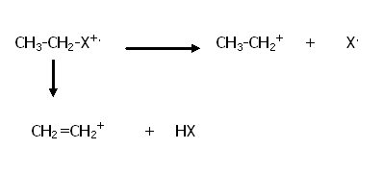

طرق وأنماط التكسير في الأقسام المختلفة من المركبات :
1-الهيدروكربونات المشبعة Alkanes
تعطى الألكانات غير المتفرعة أيون جزيئى واضحاً وينخفض تركيز M⁺ بزيادة درجة التشعب أو بزيادة طول السلسلة ، وتظهر أيونات تعبر عن فقد مجموعة مثيل أو إيثيل من الأيون الجزيئي مثل أيونات (M-29) أو (M-15)

2-الهيدروكربونات غير المشبعة Alkenes
تشبه الألكانات إلى حد كبير ويحدث فقد لمجموعة CH₃ أو مجموعة ethylene

3-المركبات الهالوجينية Halogen compounds (RX)
فى هذه المركبات يحدث تكسير للأيون الجزيئى (RX^{+.}) بفقد الهالوجين (X) وبذلك يتكون أيون كتلته مساوية (M-X)

4-الكحولات والفينولات Alcohols & Phenols
تتميز بأن M⁺ يكون تركيزه منخفض جداً ويظهر فيها أيون تركيزه مرتفع عند (M-18) نتيجة لفقد جزىء من الماء ، كما أن الكحولات المتفرعة غالباً ما تعطى (M-15) نتيجة لفقد مجموعة CH₃ –

5-الايثرات Ethers
يحدث تكسير فى احدى الرابطتين على جانبى ذرة الأكسجين وعلى ذلك يلاحظ دائماً أيون يمثل إحدى مجموعتى الألكيل أو كليهما فى الايثرات.

6-الألدهيدات Aldehydes
تتميز بظهور أيون كتلته (M-1) نتيجة لفقد ذرة هيدروجين وكذلك أيون M-29
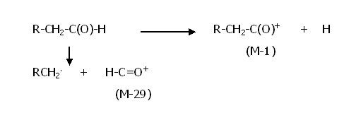

7-الكيتونات Ketones
يحدث تكسير رئيسى على جانبى الكربونيل.

8- المركبات العطرية Aromatic compounds
يلاحظ فى هذه المركبات أن الأيون الجزيئى يكون تركيزه مرتفعاً وبذلك يمكن تمييزه بسهولة ويرجع ذلك إلى درجة الثبات الكبيرة للأيون الجزيئى الناتج عن الحلقات العطرية. وتتوقف طريقة التكسير فى المركبات العطرية على طبيعة وعدد المجموعات الاستبدالية على الحلقة.

تقدير الوزن الجزيئي:
يعتبر مطياف الكتلة أدق طريقة لتقدير الوزن الجزيئي للمركبات العضوية بطريقة مباشرة ويمكن تقدير الوزن الجزيئي للمركبات التي قد يصل وزنها الى 10000 وحدة وذلك باستخدام الأجهزة ذات قدرة الفصل العالية.

ويلاحظ أنه في بعض المركبات يصعب التعرف على الوزن الجزيئي وذلك بسبب:
- قد لا يظهر في طيف الكتلة لعدم ثباته بدرجة كبيرة أو يظهر بتركيز منخفض جدا لدرجة يصعب تحديده وهنا يمكن زيادة تركيزه برفع حساسية الجهاز وخفض طاقة الأليكترونات المستخدمة في التأين الى حوالي 15 electron volt ، كما أن زيادة تركيز المادة يؤدي في كثير من الأحيان الى زيادة تركيز الأيون الجزيئي.
- قد يكون الأيون الجزيئي موجودا ولكن ضمن مجموعة من الأيونات التي يكون تركيزها مساويا أو أكبر من الأيون الجزيئي. فقد يؤدي تصادم الأيونات الجزيئية التي تحتوي على ذرة غير كربونية (O,N, S) الى تكوين أيونات كتلتها (M+1) نتيجة لانتقال ذرة هيدروجين . وفي بعض الأحيان يكون تركيز هذا الأيون أكبر بكثير من الأيون الجزيئي.
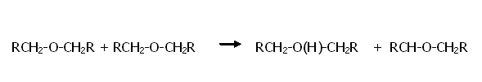
وفي حالة عدم ظهور الأيون الجزيئي يستدل عليه من الأيونات الصغيرة فمثلا الكحولات تعطي أيون جزيئي تركيزه منخفض جدا ولكن في نفس الوقت يظهر أيون كتلته (M-18) نتيجة لفقد جزيئ ماء.

طرق القياس والكشف Detection methods

1. إستقبال الأيونات على سطح معزول (قفص فاراداى Faraday cage):
بمجرد أن يصطدم الأيون الموجب بجامع الأيونات فإنه يلتقط أحد الأليكترونات ويتكون نتيجة ذلك تيار أليكترونى صغير فى إتجاة الجامع collector ، وهذا التيار يكون فى حدود 10⁻¹¹ : 10⁻⁵ أمبير ويمكن تكبيره بواسطة تأثير المجال فى الترانزستور Field-effect transistor

2. استخدام خلايا ضوئية للتكبير الأليكترونى electron multiplier phototube
تستخدم الخلايا الضوئية للتكبير الأليكتروني إذا كان التيار أقل من 10⁻¹⁵ أمبير وهذه الطريقة تسمح بعملية تسجيل سريع للأيونات وذلك لأنه يمكن خفض ثابت الوقت إلى درجة مناسبة.

ونتائج التحليل تعرض فى صورة تسجيل كتابى بواسطة راسم الذبذبات Oscillograph بإستخدام عدد من 3 جلفانومتر الى 5 جلفانوميتر تختلف فى درجة حساسيتها.

3. إستخدام لوحة فوتوغرافية photographic plate
استخدام لوحة فوتوغرافية تعطى درجة فصل مناسبة أكبر من وحدات القياس الأليكترونية وهى من أكثر أجهزة القياس حساسية فيمكن بها الكشف عن كميات صغيرة من المواد ، وكذلك الأيونات غير الثابتة التى تكون فترة حياتها صغيرة جداً والتى قد يكون من غير الممكن الكشف عنها بوسائل الكشف الأليكترونية.

نظام التفريغ Vacuum system
يحتاج جهاز مطياف الكتلة إلى نظام تفريغ جيد لإتمام عملية التأين تحت ضغط منخفض حتى لا يحدث تعادل للأيونات الناتجة بواسطة التصادم.

وتتم عملية التفريغ بالتدريج داخل الجهاز ، فبينما نجد أن دخول العينات inlet system يكون على ضغط حوالي 10⁻² torr يكون مصدر الأيونات ion sonrce عند ضغط حوالي 10⁻⁵ torr بينما يكون الضغط عند وحدة فصل الأيونات analyzer tube حوالي 10⁻⁷ torr أو أقل من ذلك ، وعادة تستخدم مضخات الانتشار الزيتى.

ويمكن إستخدام المضخات الأيونية ion pump أو المضخات بالتبريد cryogenic pump system اذا كان المطلوب تفريغ أكثر.

طيف الكتلة لبعض المركبات Mass Spectrum
يتم عرض طيف الكتلة فى صورة رسم بيانى يوضح العلاقة بين الكتلة على الشحنة m/e أو أحيانا تكتب m/z للأيونات على الأحداثى الأفقى والوفرة النسبية لهذه الأيونات relative abundance على الأحداثى الرأسى.

وفيما يلي طيف الكتلة لمجموعة من المركبات المختلفة (شكل 7-14 : شكل 7-17).

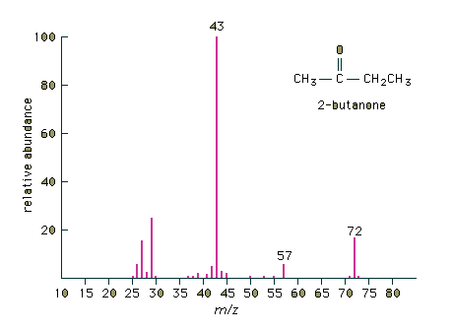
شكل (7-14): طيف الكتلة لمركب 2-butanone

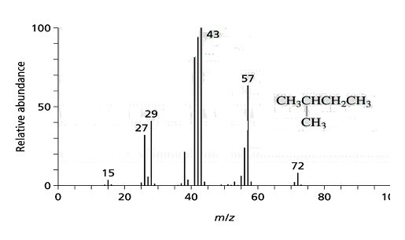
شكل (7-15): طيف الكتلة لمركب 2-methyl butane

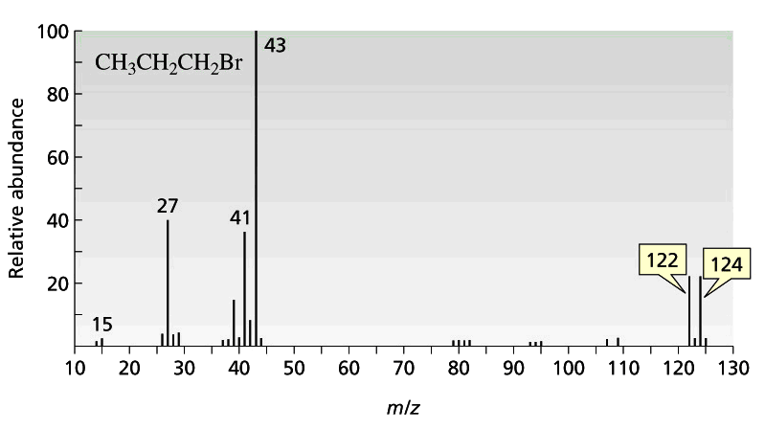
شكل (7-16): طيف الكتلة لمركب bromopropane

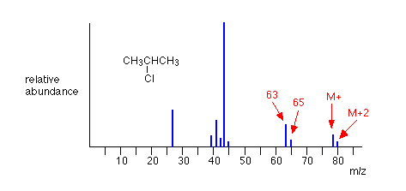
شكل (7-17): طيف الكتلة لمركب 2- Chloropropane

